Plan de Aprendizaje Remoto
Trabajo de Síntesis: Comic

Nombre Estudiante:
Asignatura: | Historia, geografía y ciencias sociales
Guía: | Trabajo síntesis cómic |  |  | N° | 4
Docente(s): | Juan David Galaz Moreno
Fecha: |  |  | Curso: |  |  | 1°

Aprendizajes esperados que se evaluarán:
- Identifican los principios del ideario liberal reconociendo sus aportes para la construcción de la democracia.
- Analizan fuentes sobre las ideas republicanas y liberales en el sistema político y lo relacionan con el sistema político actual
- Caracterizan, a partir de diversas fuentes de información, a la burguesía como actor social, reconociendo su rol en las transformaciones políticas, sociales y económicas del siglo XIX.
- Analizar fuentes sobre el impacto de las ideas republicanas y liberales en el sistema político y discutir el alcance del ideario liberal y republicano en las sociedades europeas para evaluar la situación de la mujer a través del trayecto de los derechos de la mujer.
Puntaje Ideal | 27

Instrucciones:
- Lea cuidadosamente cada una de las instrucciones que se dan para realizar la actividad
- Envíe el documento guardado bajo el siguiente formato:
  - nombre_apellido_curso_asignatura, (ejemplo valeska_escobedo_4a_historia).
- Intente resolver esta guía a la brevedad, enviándola a sus profesores al email jdgalazmoreno@gmail.com (1°A y 1°B) veroquezada.v@gmail.com (1°C)) Si tiene dudas puede formularlas a estos correos o al Instagram @historia_bha
- Le recordamos revisar la rúbrica de evaluación con que se corregirá esta guía, ésta incluye un cuadro de chequeo para verificar que cumple con todos los indicadores solicitados para que tenga en cuenta la forma en que se asignará puntaje a sus respuestas (se incluyen en la última página).
- Recuerda responder tu autoevaluación, ya que está considerado dentro del puntaje final.
- El trabajo, en caso de ser elaborado en tu cuaderno, éste debe ser realizado con lápiz pasta, tinta, scripto, marcador u otros que sean legibles. De no ser así, no será revisado.

Instrucciones:
Para el trabajo de síntesis de Historia se les solicita generar un producto, en donde tú eliges qué realizarás. Puedes elegir entre un comic, un ensayo o un video. El único requisito es que elijas uno de los temas trabajados en las guías anteriores.

Temas a elegir para la elaboración del comic:
- Tema 1. Ilustración y pensamiento liberal (Guía Nº 1)
- Tema 2. Capitalismo y burguesía (Guía Nº 2)
- Tema 3. Feminismo y sufragismo (Guía Nº 3)

Retroalimentación primeros medios historia universal. Guías 1 y 2 BHA
Antes de elegir tu producto debes tener a mano tus guías anteriores y revisar las cápsulas de retroalimentación subidas a YouTube.

Indicaciones previas
Es importante considerar los siguientes aspectos antes de elaborar el cómic
- Revisar los temas de las tres guías anteriores. Considerar también las cápsulas realizadas por tu profesor/a de asignatura en las redes sociales del liceo (canal de YouTube y página web).
- Seleccionar uno de los temas/guías aprendidos.
- Elaborar un guion y un bosquejo para cada viñeta (10 en total)
- Considerar los aspectos exigidos en la rúbrica de evaluación. Se anexa un chequeo para verificar que cumple con los indicadores.
- Prepara tu creatividad y a empezar.

A continuación, se explica brevemente en qué consiste un cómic:
¿Qué es un Cómic?

El Cómic
Se trata de una forma de expresión artística, a la vez que un medio de comunicación, que consiste en una serie de ilustraciones que, leídas en secuencia continua, permite al lector ordenar un relato de algún tipo. El cómic se concibe (entiende) como una manera de narrar una historia a través de imágenes y que casi siempre incluye algún diálogo o texto del narrador.

Pueden ir enmarcados en viñetas, es decir, en recuadros cuya forma y estilo se corresponde (se relacionan) al contenido narrativo o temático que hay en su interior, y pueden contar con el apoyo del texto escrito o de signos y caracteres propios del género.

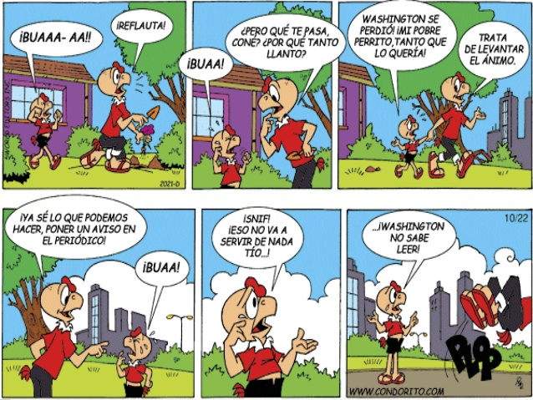

A continuación te presentamos un tutorial para elaborar un cómic
- https://www.youtube.com/watch?v=nOqsUThNpL4

Procedimiento:

Elabore un cómic que refleje sus aprendizajes de los temas tratados en las guías precedentes, siguiendo estas indicaciones:
- Realice un cómic de 10 viñetas, cada una de las cuales debe tener imagen y texto.
- El cómic debe tener la estructura de inicio, desarrollo, clímax y desenlace de la historia.
- La historia narrada en el cómic debe incluir la información de las guías aprendidas en la asignatura.
- El cómic debe presentarse de manera creativa, evidenciando una presentación novedosa de los temas tratados, ya sea planteando nuevas perspectivas, relacionando el tema con el contexto actual, planteando soluciones a problemas concretos, etc.
- El cómic deberá presentar buena ortografía, caligrafía y redacción.

AUTOEVALUACIÓN
Es importante que identifiques el nivel de avance personal que has logrado. Para ello contesta a conciencia esta autoevaluación, marcando de 1 a 7, en donde 1 es muy en desacuerdo y 7 es completamente de acuerdo:

Indicadores | 1 | 2 | 3 | 4 | 5 | 6 | 7
1. He podido elaborar mi guía en un lugar tranquilo.
2. Considero que he logrado aprender al desarrollar la guía, cumpliendo el OA (Objetivo de Aprendizaje) planteado.
3. Creo que puedo explicar lo aprendido a algún miembro de mi familia.
4. Las preguntas/actividades me parecieron adecuadas a mi nivel de aprendizaje.
5. Las preguntas/actividades me parecieron desafiantes.
6. Los textos me parecieron comprensibles.
7. La guía tiene una extensión adecuada.
Sugerencias. Plantea aquí lo que consideres necesario para mejorar las guías y/o el proceso de aprendizaje a distancia en general:

Rúbrica
Indicadores | Chequeo del estudiante  (marca si lo hiciste) | Logrado 3 puntos | Parcialmente logrado 2 puntos | Insuficiente 1 punto | No logrado 0 punto | Puntaje parcial
IMÁGENES TEXTOS |  | La imágenes han sido correctamente seleccionadas vinculándose (relacionándose) adecuadamente con el texto. | La relación entre imágenes y textos se presenta adecuadamente en un 75% del total de viñetas | Las imágenes no están relacionadas con el texto. | No presenta imágenes y/o textos
VIÑETAS |  | El cómic se compone de 10 viñetas | El cómic se compone de 9 viñetas | El cómic se compone de 8 viñetas | El cómic se compone de 7 viñetas o menos
CREATIVIDAD |  | El cómic presenta una propuesta novedosa: plantea nuevas perspectivas, relaciona el tema con el contexto actual o da soluciones a problemas concretos. | El cómic presenta una propuesta novedosa, pero no se relaciona directamente con los contenidos. | El cómic carece de una propuesta novedosa. No tiene relación con los contenidos. | No aplica
INFORMACIÓN |  | El cómic contiene información comprensible y fidedigna, directamente relacionada con el contenido de las guías previas. | El cómic contiene la mayor parte de la información las guías previas, de manera comprensible y fidedigna. | El cómic presenta información insuficiente y/o errada de las guías previas. | El cómic no presenta información de las guías previas.
ESCRITURA-GRAMÁTICA |  | El cómic no presenta errores ortográficos ni gramaticales | En el cómic se presentan algunos errores (1 a 3) ortográficos y/o gramaticales | En el cómic se presentan (de 4 a 6) errores ortográficos y/o gramaticales. | En el cómic se presentan más de 7 errores ortográficos y/o gramaticales.
ESTRUCTURA |  | El cómic presenta la estructura de inicio, desarrollo, clímax y desenlace. | El cómic presenta errores de estructura, pero mantiene coherencia en cada una de sus partes. | El cómic presenta la ausencia de uno de los elementos de: inicio, desarrollo, clímax o desenlace. | El cómic presenta la ausencia de dos o más elementos de: inicio, desarrollo, clímax o desenlace.
Fecha de entrega |  | Envía el archivo en el plazo indicado o fuera del plazo pero con justificación. | Envía el archivo con un día de retraso sin justificación. | Envía el archivo con más de un día de retraso y sin justificación. | -
Autoevaluación |  | Realiza la autoevaluación completa. | Realiza la autoevaluación parcialmente. | - | No responde
Formato de entrega |  | Envía el archivo nominado como se señala en las instrucciones | Envía el archivo con datos incompletos. | Envía el archivo sin el nombre del estudiante. | -
Observaciones |  |  |  | Puntaje final

